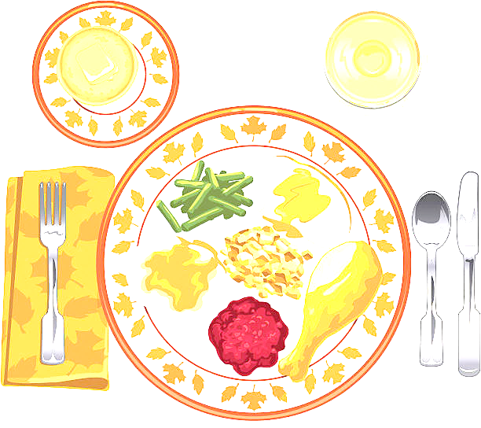 ***JEDILNIK ŠOLA 7. – 11. april 2025***

**PONEDELJEK**

|  |
| --- |
| ***ALERGENI*** |
| **Malica:** | ČOKOLADNE KROGLICE, MLEKO, JABOLKA | GLUTEN, MLEKO |
| **Kosilo:** | KOSTNA JUHA Z ZAKUHO, MAKARONOVO MESO, KITAJSKO ZELJE, SOK | ZELENA, GLUTEN, JAJCA |

**TOREK**

|  |  |  |
| --- | --- | --- |
| **Malica:** | ČRNA ŽEMLJA, PURANJE PRSI V OVOJU, KISLA KUMARICA, ZELIŠČNI ČAJ | GLUTEN |
| **Zdrava šola:** | GROZDJE |  |
| **Kosilo:** | BORANJA, KROMPIR V KOSIH, FRUTABELA, SOK | GLUTEN |

**SREDA**

|  |  |  |
| --- | --- | --- |
| **Malica:** | RŽEN KRUH, MASLO, MED, KAKAV, POMARANČE | GLUTEN, MLEKO |
| **Kosilo:** | PREŽGANKA, TELEČJI ZREZEK V OMAKI, AJDOVA KAŠA Z ZELENJAVO, PESA, VODA | GLUTEN, JAJCA |

**ČETRTEK**

|  |  |  |
| --- | --- | --- |
| **Malica:** | BELA ŠTRUČKA, SKUTA S PODLOŽENIM SADJEM | GLUTEN, MLEKO |
| **Zdrava šola:** | BANANE |  |
| **Kosilo:** | KOSTNA JUHA Z ZAKUHO, KANELONI, GOVNAČ, SOK | ZELENA, GLUTEN, MLEKO, JAJCA |

**PETEK**

|  |  |  |
| --- | --- | --- |
| **Malica:** | PIRIN KRUH, JAJČNI NAMAZ, SADNI ČAJ, MEŠANO SADJE | GLUTEN, MLEKO, JAJCA |
| **Kosilo:** | ZELENJAVNA KREMNA JUHA Z JUŠNIMI KROGLICAMI, SIROVI ŠTRUKLJI, SOK | GLUTEN, JAJCA, MLEKO |

***DOBER TEK!***